Бибина Виктория Николаевна
МГПИ им. М.Е. Евсевьева
г. Саранск
Студент
Физико-математический факультет
Кафедра информатики и вычислительной техники

3D ГРАФИКИ В SCILAB
Выполнил: студент группы
МДМ-114 Бибина В.Н.
Проверила: Кормилицына Т.В.
Содержание

Введение
1 Возможности Sсilab
2 Основы программирования в Scilab
3 Построение графиков функций
Заключение
Список использованных источников

Введение

Scilab – пакет прикладных математических программ, предоставляющий открытое окружение для инженерных (технических) и научных расчётов.
Решение математических задач с помощью компьютерных технологий до сих пор является актуальной темой в области информатики и математики. Программа Scilab предназначена для выполнения инженерных и научных вычислений.
Scilab представляет собой язык программирования высокого уровня, который широко используется во всем мире для технического и научного применения. Scilab был разработан в Национальном исследовательском институте информатики и автоматизации (Institut national de recherche en informatique et enautomatique, INRIA) и Национальной школе дорожного ведомства (École Nationale des Ponts et Chaussées, ENPC),в 1994 году во Франции. И с 2003 года поддержкой Scilab занимается консорциум Scilab Consortium [13].
В состав пакета Scilab входит большая библиотека математических функций. Для пакета Scilab существует масса наборов инструментальных средств, реализованных сообществом пользователей. Они позволяют строить двумерные и трехмерные графики и анимацию, проводить оптимизацию, статистические вычисления, строить графы и сети, выполнять обработку сигналов, моделировать динамические системы, а также открывают множество других возможностей [21].
Изучение возможностей системы компьютерной математики Scilab для решения математических задач и определяет актуальность данного исследования.

1 Возможности Scilab

Scilab – пакет прикладных математических программ, предоставляющий открытое окружение для инженерных (технических) и научных расчётов [3].
Распространение пакета Scilab началось с 1994 года вместе с исходным кодом через интернет. В 2003 году для поддержки Scilab был создан консорциум Scilab Consortium. Сейчас в него входят 25 участников, в том числе Mandriva, INRIA и ENPC (Франция).
Отличительными особенностями, которого являются: бесплатность, свободность использования (с версии 5.0), маленький размер (20 МБ, с 5.4.1 версии Silab увеличился в объеме до 117 МБ), также возможность запуска в консоли без использования графического интерфейса, это позволяет производить автоматизированные вычисления, есть пакетный режим.
Scilab можно использовать на большинстве систем UNIX, а также на современных операционных системах Windows. Так же как GNU Octave, пакет Scilab обладает отличной документацией. Поскольку это европейский проект, вы можете найти документацию и статьи не только на английском, но и на множестве других языков. В состав пакета Scilab входит множество математических функций, к тому же он очень хорош для обработки сигналов [1].
Scilab был спроектирован так, чтобы быть открытой системой, где пользователи могут добавлять свои типы данных и операции над этими данными путем перегрузки.
Пакет разработан Scilab Group INRIA-Rocquencourt Metalau Project. Свободно распространяемую версию пакета вместе с полной документацией на английском языке в формате pdf можно получить по адресу http://www.scilab.org/. Современные версии готовит Consrtium Scilab (INRIA, ENPC). Web страница в Интернете – www.scilab.org.
Scilab = Science Laboratory (Научная Лаборатория).
Основные характеристики пакета Scilab
1.Распространение: Scilab свободно распространяется вместе с исходными кодами. Использование, копирование, изменение, распространение - свободные. Пакет защищен специальной лицензией, основное отличие которой от стандартной GNU лицензии, по утверждению авторов, определяется стремлением избежать появления клонов.
2.Платформы: UNIX (включая Linux), Windows. Исходные тексты, рабочая версия для Windows и документация доступны в сети.
3.Имеется интерфейс и система помощи.
4.Имеются алгоритмы базовой математики.
5.Имеется возможность программирования.
6.Имеется возможность работать не только в численном виде, но и в формульном варианте.
7.Имеется возможность работы с графикой.
8.Интерфейс с прикладными программами: имеется возможность использовать откомпилированные функции языков Си и Фортран.
В Scilab еализованы численные методы решения задач вычислительной математики. Пакет прикладных программ Scilab содержит много математических функций. Также имеются разнообразные структуры данных: списки, полиномы, рациональные функции, линейные системы, интерпретатор и язык высокого уровня. Пакет поддерживает основные элементарные и множество специальных функций, применяемых в математике [29].
Так выделим возможности Scilab:
- Решение задач линейной алгебры. Массивы и матрицы.
- Построение двумерных графиков.
- Построение трехмерных графиков.
- Решение нелинейных уравнений и систем уравнений.
- Решение дифференциальных уравнений.
- Численное интегрирование и дифференцирование.
- Программирование в Scilab.
- Создание графических приложений в среде Scilab.
- Обработка экспериментальных данных.
- Решение задач оптимизации.
Также пакет Scilab поддерживает основные элементарные и множество специальных функций, применяемых в математике.
Итак, система Scilab обладает большими возможностями в решении математических задач.

2 Основы программирования в Scilab

Рассмотрим основные теоретические сведения пакета Scilab. При запуске пакета Scilab открывается основное окно (см. рис. 1), которое условно можно разделить на две области: это область меню, которая расположена вверху экрана и панель инструментов, а также рабочая область с командной строкой, в которой, собственно, и происходит решение задачи.

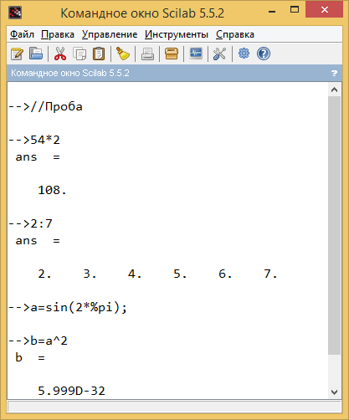
Рисунок 1 – Основное окно Scilab 5.5.2
Индикатором ввода в командной строке является символ-->в рабочей области, возле которого находится курсор. Ввод завершается нажатием клавиши Enter.
Пока не нажата клавиша Enter, текст в командной строке можно редактировать стандартным способом. После нажатия Enter команда перемещается в область просмотра доступ к ее редактированию закрыт. Если есть необходимость вернуться к этой или другой данной команде, то при помощи клавиши управления курсором ↑ и ↓ ранее выполненные команды могут быть возвращены в командную строку. После этого их можно редактировать и выполнять повторно [23].
Для выполнения простейших арифметических операций Scilab использует следующие операторы, представленные в таблице 1.
Таблица 1 – Арифметические операции Scilab.
+ | сложение;
- | вычитание;
* | умножение;
/ | деление слева на право;
\ | деление справа на лево;
^ | возведение в степень;

Чтобы вычислить значение арифметического выражения, необходимо ввести его в командную строку и нажать Enter.
Рассмотрим переменные. Пользователь может определить переменную, чтобы использовать ее в последующих расчетах. Определить переменную означает задать ее имя и значение. С этой целью используется оператор присваивания, в общем случае имеющий вид: имя_переменной = значение_переменной.
В Scilab допускается использование в имени переменной множества символов. Система различает большие и малые буквы в именах переменных, это имена разных переменных [8].
Выражение в правой части оператора присваивания может быть числом, арифметическим выражением, символьным выражением или строкой символов. В последнем случае выражение справа берется в кавычки.
Также существует системная переменная с именем ans(от англ. answer — ответ), если пользователь не задал в командной строке имя переменной.
Любой математический пакет или язык программирования оперирует двумя типами функций: встроенными и определенными пользователем.
В общем виде обращение к функции имеет вид: имя _ переменной = имя _ функции (арг1 [,арг2,...]), где имя _ переменной – переменная, куда запишутся результаты работы функции; имя _ функции – имя встроенной или введенной ранее пользователем функции; арг1, арг2 – аргументы функции [8].
Встроенные функций в Scilab вполне достаточно для проведения, анализа и оформления инженерных вычислений. Их рассмотрение начнем с математических функций, как наиболее распространенных в инженерной практики представленных в таблице А.1(см. Приложение А).
Рассмотрим пример 1.При x=1.34 и y=0.45 вычислить$z=\sqrt{{sin⁡(x)}^{2}+\exp^{y}}$ . Ниже представлен листинг программы вычисления примера 1 рисунок 2.

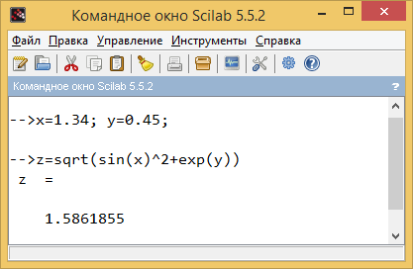
Рисунок 2 – Листинг программы вычисления примера 1

В Scilab функция f(x) можно оформляется как функция пользователя двумя способами.
Способ 1. Применение оператора deff, имеющего в общем случае вид:
deff(’[имя1,...,имяN]=имя_функции(переменная_1,...,переменная_M)’,’имя1=выражение1;...;имяN=выражениеN’) ,где имя1,...,имяN – список выходных параметров, то есть переменных, которым будет присвоен конечный результат вычислений, имя_функции – имя с которым эта функция будет вызываться, переменная_1,...,переменная_М–входные параметры,имя1=выражение1;...;имя N= выражение N – определение выходных переменных [8].
Способ 2. Применение конструкции function, синтаксис которой следующ: function [имя1,...,имяN] = имя _ функции (переменная_1,..., переменная _ М)...endfunction, где имя1,...,имя N – список выходных параметров; имя_ функции – имя с которым эта функция будет вызываться, переменная_1, ...,переменная_ M – входные параметры. Определение выходных переменных происходит в теле функции [8].
Рассмотрим пример 2. Определите функцию$f\left(x\right)=sin⁡(\cos\left(x\right)))$ и вычислите ее значение в точках {-1,3; 2,1; 3,7}.Ниже представлен листинг программы вычисления примера 2 рисунок 3.
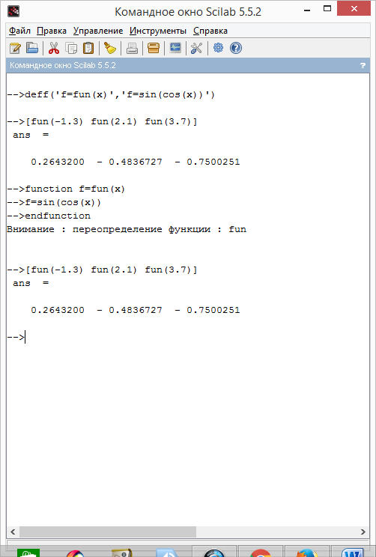

Рисунок 3 – Листинг программы вычисления примера 2

Пример 3. Определите функцию, в которой одновременно задаются $f\left(x,y\right)=\cos\left(x+y\right)и g\left(x,y\right)=sin⁡(x-y)$и вычислите ее значение в точке (-2,5; 1,7).Далее представлен листинг программы вычисления примера 3 рисунок 4.
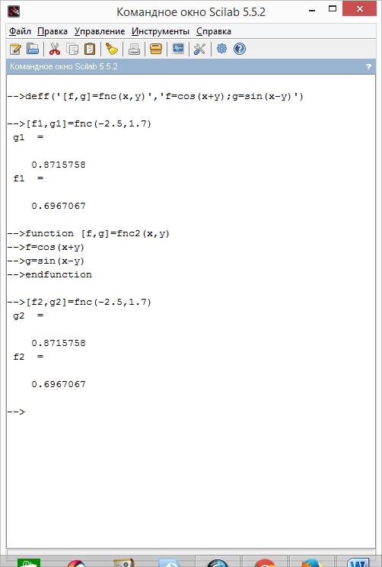

Рисунок4 – Листинг программы вычисления примера 3
При решении задач часто приходится иметь дело с алгоритмом ветвления – ход вычисления зависит от выполнения или невыполнения какого-либо условия: если ... то... иначе (в противном случае).
Одним из основных операторов, реализующих ветвление в большинстве языков программирования, является условный оператор if. Обычный оператор if работает по следующем алгоритму: если условие истинно, то выполняются операторы1, если ложно – операторы2 [23].
Пример 4. Заданы два числа a и b. Вычислить их сумму, если a>b и произведение в противном случае (листинг программы вычисления примера 4 представлен на рисунке A.1 (см. Приложение А).
Для задания условий используются операторы, представленные в таблице 2.

Таблица 2 – Операторы для задания условий.
&(and) | логическое «и»
|(or) | логическое «или»
~ (not) | логическое отрицание
< | Меньше
> | Больше
>= | больше или равно
<= | меньше или равно
В случае сложных условий составляющие его элементарные условия заключаются в скобки.
Пример 5. Заданы два числа a и b. Вычислить их сумму, если a>0 и b>0 одновременно и произведение в противном случае. Представлен листинг программы решение примера 5 на рисунке А.2 (см. Приложения А).
Что касается же графиков функций, Scilab умеет рисовать графики функций на плоскости (кривые) или в трехмерном пространстве (поверхности), основные геометрические шаблоны (прямоугольники, эллипсы), строить некоторые специальные диаграммы (гистограммы, графики, применяемые в теории автоматического контроля, и т. д.) и многое другое. Предусмотрена широкая настройка свойств, допускается определять цвета, заливки, точку обзора (в трехмерном случае), отображать сетки и управлять десятками других характеристик. Графики можно выводить в одном окне, сохранять во внешних файлах, наносить на них пояснительные надписи, задавая цвет, размер и гарнитуру шрифта [18].
Обзор графических возможностей Scilab
Scilab предоставляет возможности для создания различных типов графиков, среди которых:
- двухмерные графики: plot,
- контурные графики: contour,
- трёхмерные графики: surf
- гистограммы: histplot
- столбиковые диаграммы: bar
Для того чтобы увидеть пример трехмерного графика, достаточно набрать в консоли Scilab команду$surf():––>surf()$
При создании графиков в данном разделе используются вспомогательные функции, приведенные в таблице 3 .
Таблица 3 – Функции, используемые при построении графиков
linspace | генерирует вектор из заданного числа равноотстоящих значений
feval | вычисляет значения функции в точках сетки
legend | задает легенду текущего графика
title | отображает название на текущем графике
xtitle | отображает название и подписи к осям на текущем графике

Любой график имеет следующие элементы:
- Собственно сам график функции (один или несколько), включая параметры его отображения;
- Оси системы координат, включая внешний вид, масштаб отсчета и подписи осей;
- Координатная сетка;
- Подпись графика;
- Легенда;
- Надписи на самом графике.
При вызове непосредственно функций построения, многие второстепенные элементы строятся автоматически по заранее заготовленным шаблонам, однако, всеми этими элементами можно управлять.
Функция plot предназначена для построения двумерных графиков функции одной переменной вида$f=f(x)$.
Для построения одномерных функций в прямоугольной системе координат служат следующие функции:
семейство функций plot2d(), выполняющих построение по точечной функции, где символ звездочки кодирует заранее определенный шаблон:
- plot2d — строит график по форматам, определяемым пользователем;
- plot2d2 — строит график в виде ступенчатой функции;
- plot2d3 — строит график в виде вертикальных полосок;
- plot2d4 — строит график с указанием направления;
Для начала попробуем построить параболу через точечную функцию. Листинг программы представлен на рисунок 5. Для этого определим квадратичную функцию: $––>('y=f{\left(x\right)}^{'},^{'}y={x^{2}}^{'})$.
Теперь нам нужны точки. Для примера определим два вектора в один из которых мы запишем значения аргументов в диапазоне от -10 до 10, а во второй вектор — значения функции от этих аргументов: $––>x=-10:10$;$––>y=f(x)$.
Самый простой вызов функции plotd(). Если до этого ни одного графического окна не было создано, то оно будет создано автоматически. Вызовите функцию$: ––>plotd(x,y,^{'}b+')$. Мы увидим самый простой график рисунок 6 [3].

Рисунок 5 – Листинг программы построения графика функции параболы.
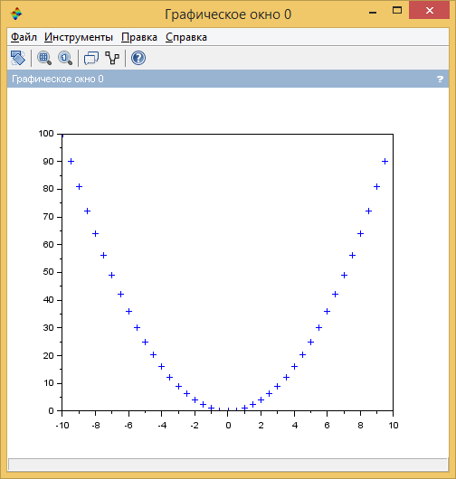

Рисунок 6 – График функции параболы

Построение трехмерной линии, заданной параметрически
В качестве примера рассмотрим построение трехмерной линий, заданной уравнением:
xset('window',20)
t=[0:0.1:5*%pi]';
param3d1([sin(t),sin(2*t)],[cos(t),cos(2*t)],..
list([t/10,sin(t)],[3,2]),35,45,"X@Y@Z",[2,3])
xdel(20);
a=gca();
t=[0:0.1:5*%pi]';
param3d1([sin(t),sin(2*t)],[cos(t),cos(2*t)],[t/10,sin(t)]);
a.rotation_angles=[65,75];
a.data_bounds=[-1,-1,-1;1,1,2];
a.thickness = 2;
h=a.children;
h.children(1).foreground = 3;
curve2 = h.children(2);
curve2.foreground = 6;
curve2.mark_style = 2;
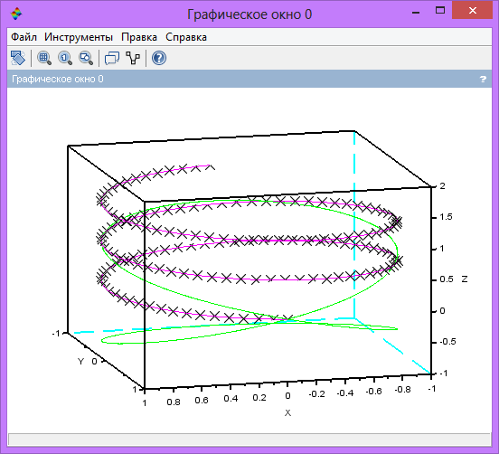
Рисунок 7 – График функции

Вид графика можно изменять, добавив при обращении к функцииplot помимо основных аргументов еще один аргумент — строку, состоящую из трех символов, которые будут определять цвет линии, тип маркера и тип линии графика. Обращение к функции plot будет выглядеть:plot(x,y,string), в случае, если необходимо построить один график, или plot (x1,y1,string1,x2,y2, string2,x3,y3, string3...xn,yn, stringn) — для n графиков. Строка string выглядит следующим образом 'параметр 1 параметр 2 параметр 3' [1].
Символы пишутся один за другим без разделителей.
1. Параметр 1 определяет цвет линии графика. Значения параметра функции plot, определяющего цвет графика представленных в таблице А.2.(см. Приложение А).
2. Параметр 2 определяет тип маркера графика. Значения параметра, определяющего тип маркеров (точек) графика представленных в таблице А. 3.(см. Приложение А).
3. Параметр 3 определяет тип линии графика. Значения параметра, определяющего тип линии графика представленные в таблице А.4 (см. Приложение А).
Поверхности строятся следующими функциями:
- plot3d() — строит поверхность по координатам;
- plot3d1() — функция с расширенными возможностями настройки цвета;
- plot3d3 — строит сетку четырехсторонними полигонами;
- surf() — строит поверхность;
- mesh()–– строятся поверхности.
График — это графическое представление функции. В среде Scilab все графики строятся по точкам, при этом каждые две соседние точки соединяются друг с другом отрезком.
Чем меньше расстояние между точками, тем меньше искажение графика за счет замены его реального образа кусочно-линейной функцией.
К сожалению, координаты точек нужно где-то хранить, что является главным ограничивающим фактором в желании получить как можно более плавное представление.
Внешний вид графика определяют следующие факторы:
Математическая функция и система координат:
Двухмерный график — график функции с одним аргументом, либо, если функция представлена неявно, одномерной функции;
- в прямоугольной системе координат;
- в полярной системе координат;
- в комплексной плоскости (например, годографы);
- в векторной плоскости;
Трехмерный график — график функции с двумя аргументами, либо, если функция представлена неявно, двухмерной функции;
- в пространственной прямоугольной системе координат;
- в сферической системе координат;
- в цилиндрической системе координат;
- в векторном пространстве.
Способ представления:
- точечный график;
- линейный график (с учетом всевозможных представлений линии);
- полигональный график;
- градиентный график;
- контурный график
- гистограмма.
В Scilab поверхность можно построить с помощью функций plot3d или plot3d1. Их отличие состоит в том, что plot3d строит поверхность и заливает ее одним цветом, а plot3d1 поверхность, каждая ячейка которой имеет цвет, зависящий от значения функции в каждом соответствующем узле сетки.
Обращение к функциям следующее:
plot3d(x,y,z,[theta,alpha,leg,flag,ebox][keyn=valuen]),
plot3d1(x,y,z,[theta,alpha,leg,flag,ebox][keyn=valuen]),
Здесь
x - вектор -столбец значений абсцисс ;
y - вектор -столбец значений ординат ;
z - матрица значений функции ;
Здесь
theta, alpha - действительные числа, которые определяют в градусах сферические координаты угла зрения на график. Попросту говоря, это угол, под которым наблюдатель видит отображаемую поверхность;
Leg - подписи координатных осей графика символы, отделяемые знаком @. Например , 'X@Y@Z'.
flag – массив, состоящий из 3 целочисленных параметров [mode,type,box].
Здесь mode устанавливает цвет поверхности. (По умолчанию, равен 2 - цвет заливки синий ,прямоугольная сетка в ыводится )
Type - позволяет управлять масштабом графика, по умолчанию имеет значение 2;
box - определяет наличие рамки вокруг отображаемого графика. По умолчанию равен 4.
ebox определяет границы области , в которую будет выводиться поверхность, как вектор Этот параметр может использоваться только при [xmin,xmax,ymin,ymax,zmin,zmax]. Значении параметра type=1.
Здесь keyn=valuen - последовательность значений свойств графика key1=value1, key2=value2,...,keyn=valuen, таких как - толщина линии , ее цвет , цвет заливки фона графического окна, наличие маркера и др. Таким образом, функции plot3d (plot3d1) в качестве параметров необходимо передать прямоугольную сетку и матрицу значений в узлах сетки.

3 Построение графиков функций

Приведем пример построения графика функции $z=\sqrt{2x^{2}+2y^{2}}$ .
Для формирования сетки воспользуемся функцией meshgrid, запишем значения аргументов x, y. Затем обратимся к функции surf. Листинг программы представлен на рисунке 7. Далее сам график функции на рисунке 8.
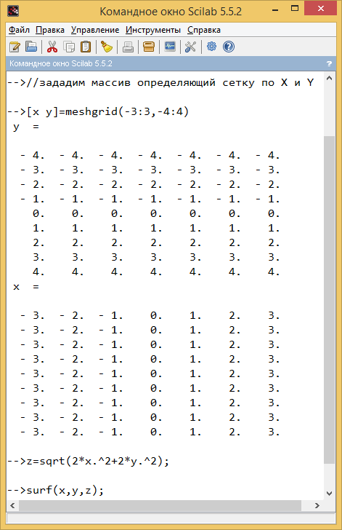
Рисунок 7 – График функции параболы
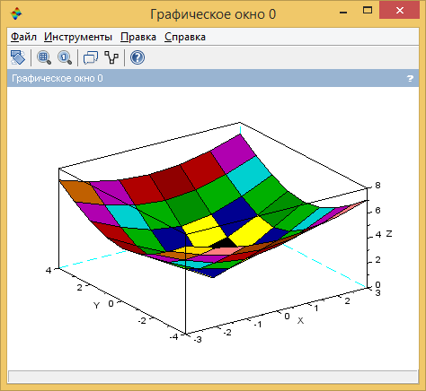
Рисунок 8 – График функции параболы
Для функции $z=x^{3}+x^{3}$график представлен на рисунке 9.
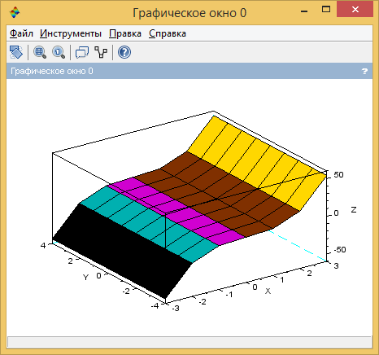
Рисунок 9 – График функции параболы

Задача
Построить график поверхности заданной следующей системой уравнений используя команду eval3dp.
$$\left\{\begin{aligned}x=p1\sin\left(p1\right)cos⁡(p2) \\ y=p1\cos\left(p1\right)cos⁡(p2) \\ z=p1sin⁡(p2)\end{aligned}\right.$$

Прежде всего определим массивы значений параметров p1 и p2. Далее создадим функцию scp, которая задает график.
Напомним, что функции в Scilab создаются при помощи команды deff:
deff([s1,s2,...]=newfunction(e1,e2,...)', где s1,s2,...список выходных переменных которым будет присвоен конечный результат вычислений;
newfunction – имя создаваемой функции оно будет использоваться для ее вызова входные параметры.
Обратите внимание что команда deff записана в три строки только для удобства чтения
Теперь сформируем прямоугольную сеть при помощи команды eval3dp и построим график обратившись к функции plot3d.
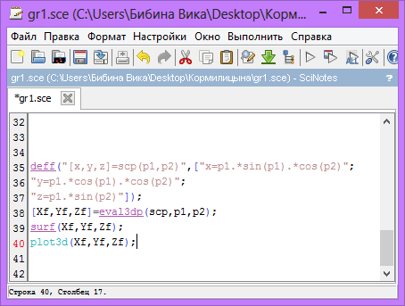
Рисунок 10– Код программы сферы

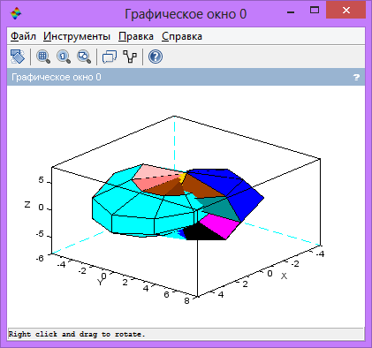
Рисунок 10– График системы

Построение графиков поверхностей, заданных параметрически

При построении графиков поверхностей, заданных параметрически x(u,v), y(u,v) и z(u,v) необходимо построить матрицы X, Y и Z одинакового размера. Для этого массивы u и v должны быть одинакового размера. После этого следует выделить два основных вида представления x, y и z в случае параметрического задания поверхностей:
- Если x, y и z представимы в виде f(u)g(v), то соответствующие им матрицы X, Y и Z следует формировать в виде матричного умножения f(u) на g(v).
- Если x, y и z представимы в виде f(u) или.g(v), то в этом случае матрицы X, Y и Z следует записывать в виде f(u).ones(size(v)) или g(v).ones(size(u))
- соответственно.
Рассмотрим задачу построения графика поверхности сферы
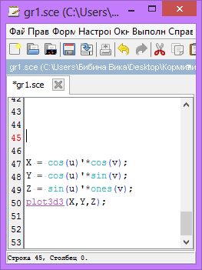
Рисунок 10– Код программы сферы
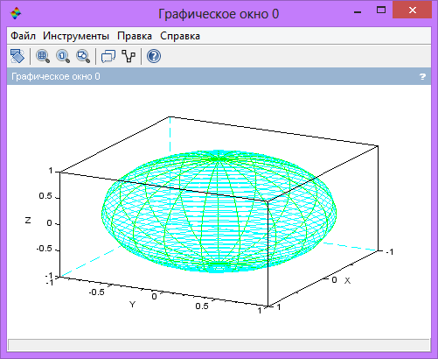
Рисунок 10– График сферы

В Scilab можно построить графики двух поверхностей в одной системе координат, для этого, как и для плоских графиков следует использовать команду mtlb_hold('on'), которая блокирует создание второго нового окна при выполнении команд surf или mesh.
Построить график функции. Решение задачи с помощью функции surf:
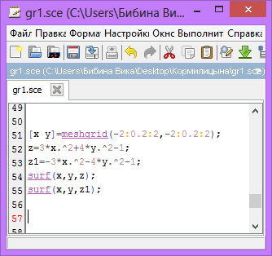
Рисунок 11 – Код программы

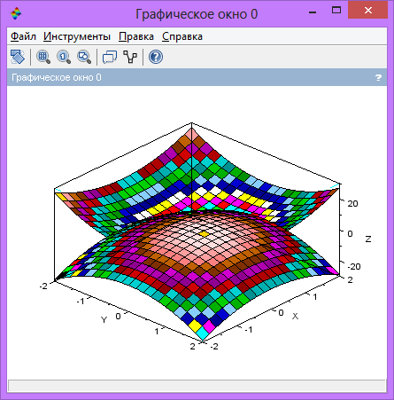
Рисунок 12– График функции

Заключение

Пакет прикладных математических программ Scilab, обладает большими возможностями для решения математических задач. В системе Scilab возможно решение примеров, выражений, а также операции над ними. Рассмотрен ряд функций при построении графиков функций: двумерных, трехмерных. При решении алгебраических уравнений в системе компьютерной алгебры Scilab используется функцияroots, а для построения графиков функцию plot.Для решения трансцендентных уравнений в Scilab применяется не только функцию roots, но и функцию $fsolve(x_{0},f)$, где $x_{0}$ начальное приближение, f функция, описывающая левую часть уравнения $y\left(x\right)=0$.для решения систем линейных уравнений применяется функция linsolve.
В данной работе «Решение математических задач в системе компьютерной математики Scilab» решены следующие задачи:
- познакомились с программным продуктомScilab, который позволяет решать различные математические задачи;
- изучили основные возможностипрограммы Scilab;
- разработали алгоритм решения нелинейных уравнений вScilab;
- разработали алгоритм решения систем линейных уравненийв Scilab;
- рассмотрелирешения математических задач в Scilab;
Итак, можно сделать вывод, что применение математического пакета Scilab удобно для решения математических задач, в частности – решения нелинейных уравнений и систем уравнений.

Список использованных источников

- Алексеев, Е.Р. Scilab: Решение инженерных и математических задач / Е.Р. Алексеев, О.В. Чеснокова, Е.А. Рудченко.–М. :ALTlinux; БИНОМ. Лаборатория знаний, 2008. – 260с. : 8 с. Цв. Вклейки.–(Библиотека ALTLinux).
- Аверьянов, Г.П. Современная информатика : учебное пособие / Г.П. Аверьянов, В.В. Дмитриева. - М. : МИФИ, 2011. - 436 с.
- Акчурин, Э.А. Система компьютерной математики Scilab: учебное для студентов направления «Информатикам и вычислительная техника» / Э.А. Акчурин. – Самара : 2011. – 111 с.
- Веселова, Л.В. Алгебра и теория чисел : учебное пособие / Л.В. Веселова, О.Е. Тихонов. - Казань : Издательство КНИТУ, 2014. - 107 с.
- Галушкин, Н.Е. Высокоуровневые методы программирования: язык программирования MatLab : учебник / Н.Е. Галушкин. - Ростов-н/Д : Издательство Южного федерального университета, 2011. - Ч. 1. - 182 с.
- Геворкян, П.С. Высшая математика. Основы математического анализа / П.С. Геворкян. - М. :Физматлит, 2007. - 238 с
- Громов, Ю.Ю. Дискретная математика : учебное пособие / Ю.Ю. Громов, О.Г. Иванова, Ю.В. Кулаков и др. ; Министерство образования и науки Российской Федерации, Федеральное государственное бюджетное образовательное учреждение высшего профессионального образования «Тамбовский государственный технический университет». - Тамбов : Издательство ФГБОУ ВПО «ТГТУ», 2012. - 128 с.
- Плещинская, И.Е. Интерактивные системы Scilab, Matlab, Mathcad : учебное пособие / И.Е. Плещинская, А.Н. Титов, Е.Р. Бадертдинова, С.И. Дуев. - Казань : Издательство КНИТУ, 2014. - 195 с.
- Гусева, Е.Н. Информатика : учебное пособие / Е.Н. Гусева, И.Ю. Ефимова, Р.И. Коробков и др. - 3-е изд., стереотип. - М. : Флинта, 2011. - 260 с.
- Колокольникова, А.И. Спецразделы информатики: введение в MatLab : учебное пособие / А.И. Колокольникова, А.Г. Киренберг. - М. ; Берлин : Директ-Медиа, 2014. - 73 с.
- Ремизов, А.О. Линейная алгебра и геометрия : учебное пособие / А.О. Ремизов, И.Р. Шафаревич. - М. :Физматлит, 2009. - 512 с.
- Тропин, И.С.Численные и технические расчеты в среде Scilab(ПО для решения задач численных и техническихвычислений):учебное пособие / И.С. Тропин, О.И. Михайлова, А.В. Михайлов. - Москва : 2008. – 65 с.
- Усачев, А.Е. Информатика : учебно-практическое пособие / А.Е. Усачев. - Ульяновск :УлГТУ, 2013. - 121 с.
- Фомин, Д.В. Основы компьютерной электроники : учебное пособие / Д.В. Фомин. - М. ; Берлин : Директ-Медиа, 2014. - 108 с.

